Klasa VII 04.05.2020r.- 08.05.2020r.
Lekcja zdalna Wychowania Fizycznego
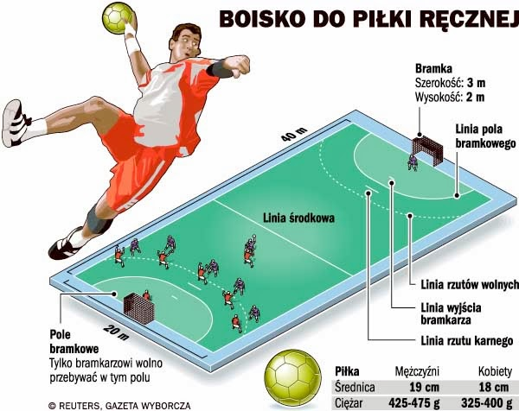
Temat „ Doskonalenie przepisów gry w piłce ręcznej ’’

KRÓTKA HISTORIA PIŁKI RĘCZNEJ W POLSCE

W 1915 roku w Szczypiornie, małej wsi pod Kaliszem (dziś to jedna z dzielnic tego miasta), utworzono obóz dla internowanych. Przewinęli się przez niego jeńcy niemieccy, ukraińscy, rosyjscy, angielscy, francuscy, a przede wszystkim żołnierze Legionów Polskich. Ci ostatni, na przełomie lat 1917/18, aby zabić nudę, zaczęli rozgrywać mecze szmacianą piłką, stosując mniej więcej zasady gry w piłkę ręczną (piłka miała owalny, jajowaty kształt, nie można było więc jej odbijać, a jedynie podawać między sobą, poza tym drużyny liczyły aż po 11 zawodników – widać w tym wpływy niemieckie, w duńskiej wersji zespoły były zawsze 7-osobowe).
Tę datę uważa się za początek rozwoju tej dyscypliny na polskich ziemiach, samą zaś grę przez długi czas nazywano potocznie szczypiorniakiem (a zawodników szczypiornistami). Wkrótce po debiucie w obozie szczypiorniak stał się ulubioną grą oddziałów Józefa Piłsudskiego, na fali patriotyzmu zaczęto go więc lansować i lata 1920-27 to gwałtowny rozwój tej dyscypliny na polskich ziemiach.
CIEKAWOSTKI:

https://www.youtube.com/watch?v=rbPFYZm39Nc
- Przewietrz pokój i zrób krótką rozgrzewkę według własnej inwencji twórczej w miejscu ( max. 10 minut). Jeśli nie masz pomysłu użyj do rozgrzewki linku poniżej:
https://www.youtube.com/watch?v=tnYWPld54GE
- Otwórz prezentację z przepisami gry . Przejrzyj- przeczytaj i utrwal sobie podstawowe zasady gry w piłkę ręczną.
https://www.gramywreczna.pl/wp-content/uploads/2017/01/zasadygrywpi%C5%82ke%CC%A8re%CC%A8czna%CC%A8.pdf

3. Poznaj podstawową sygnalizację sędziów w trakcie meczu:
https://www.youtube.com/watch?v=-VSez32PEPA
Pytania do ucznia – ciekawostka.
Znajdź odpowiedź na pytanie:
1. Czy wiesz co oznacza w piłce ręcznej „ niebieska kartka” i czym się różni od czerwonej?
Jeśli nie wiesz to odpowiedź znajdziesz w linku poniżej:
https://www.youtube.com/watch?v=TE0p-fcNqxA
A NA KONIEC MOŻESZ SPRAWDZIĆ SWOJĄ WIEDZĘ ROZWIĄZUJĄC TESY ON-LINE.
POWODZENIA:
http://testwiedzy.pl/test/23633/pilka-reczna-zasady.html
http://testwiedzy.pl/test/1943/pilka-reczna.html
https://test.4free.pl/test/334088/26813
http://sporttopestka.pl/rozwiaz-krotki-test-quiz-z-pilki-recznej/

Pozdrawiam serdecznie Monika Szymaniak

